
UNIVERSIDAD ESCUELA COLOMBIANA DE INGENIERÍA
JULIO CÉSAR GARAVITO

ENTREGA LABORATORIO No. 2

MATERIA:
Modelos y bases de datos

PROFESORAS
Ana María Rincon Casallas
María Irma Diaz Rozo

ESTUDIANTE
José Alejandro Martínez Arias
David Santiago Malaver Ortiz

FECHA
07/02/2026
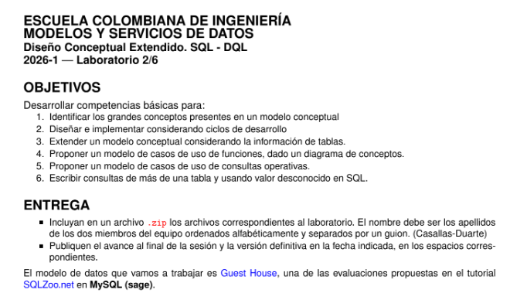
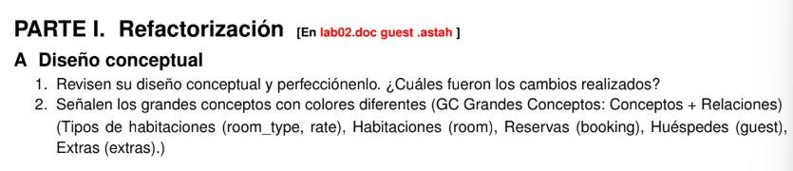
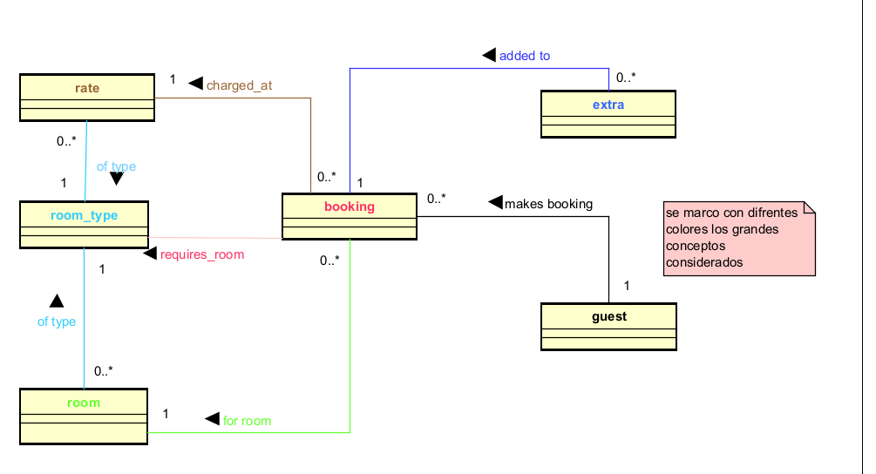
Se rediseño el diagrama conceptual, se realizaron relaciones más fuertes y claras, por otro lado, también se dieron definiciones mas claras sobre las relaciones y sobre las entidades del diseño. Por otro lado, se agrego una nota explicativa indicando el porque de los colores resaltos, los cuales indican los grandes conceptos, lo cual era lo pedido.
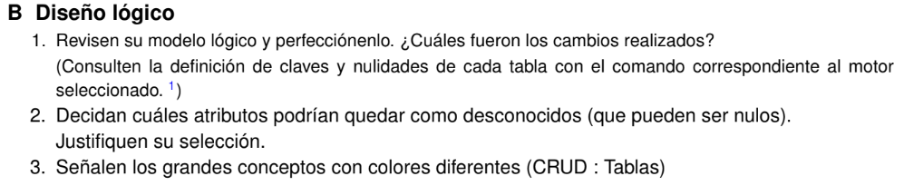
1. Revisen su modelo lógico y perfecciónenlo. ¿Cuáles fueron los cambios realizados?
(Consulten la definición de claves y nulidades de cada tabla con el comando correspondiente al motor seleccionado. 1)
Cambios realizados en el modelo lógico
Se realizaron los siguientes ajustes:
- Se corrigió la tabla rate, estableciendo correctamente una clave primaria compuesta por (room_type_id, occupancy).
- Se eliminó la relación errónea del atributo occupants en la tabla booking, ya que no corresponde a una clave foránea sino a un atributo numérico.
- Se corrigió la tabla room, reemplazando el atributo room_type por room_type_id como clave foránea hacia la tabla room_type.
- Se revisaron todas las claves primarias asegurando que fueran NOT NULL y únicas.
- Se ajustaron los atributos que pueden permitir valores NULL sin afectar la lógica del negocio:
  - booking.arrival_time
  - guest.address
  - extra.description
  - room_type.description
  - booking.room_no (puede ser NULL hasta asignar habitación)
- Se verificó la integridad referencial entre todas las tablas.

2. Decidan cuáles atributos podrían quedar como desconocidos (que pueden ser nulos). Justifiquen su selección.
Se tuvo en cuenta aquellos atributos, que no afectan la lógica de negocio.
booking
- arrival_time, no todos los huéspedes saben o informan su hora exacta de llegada al reservar
guest
- address es información opcional para contacto, no se considera tan relevante para realizar la reserva
extra
- description podría ser nulo, debido a que no se considera necesario o relevante asignar una description del servicio extra solicitado
room_type
- description podría ser nulo, debido a que no se considera necesario o relevante asignar una description del servicio extra solicitado

3. Señalen los grandes conceptos con colores diferentes (CRUD : Tablas)
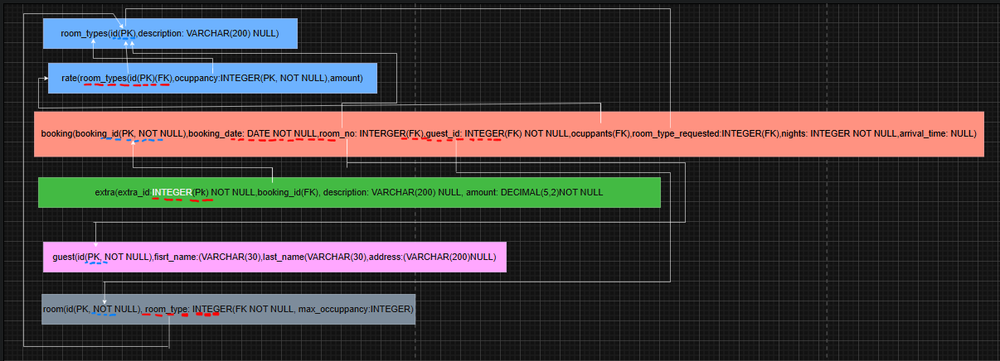

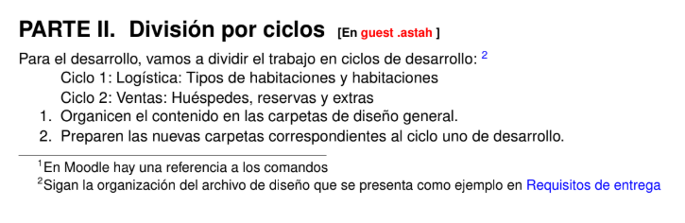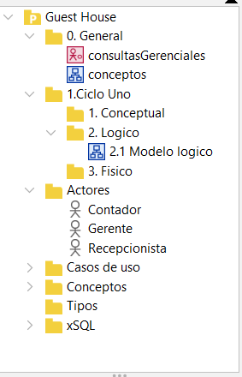
Se adjunta evidencia de la organización acorde a la estructura del diseño general para el ciclo 1.

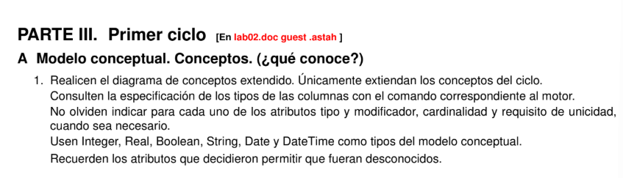
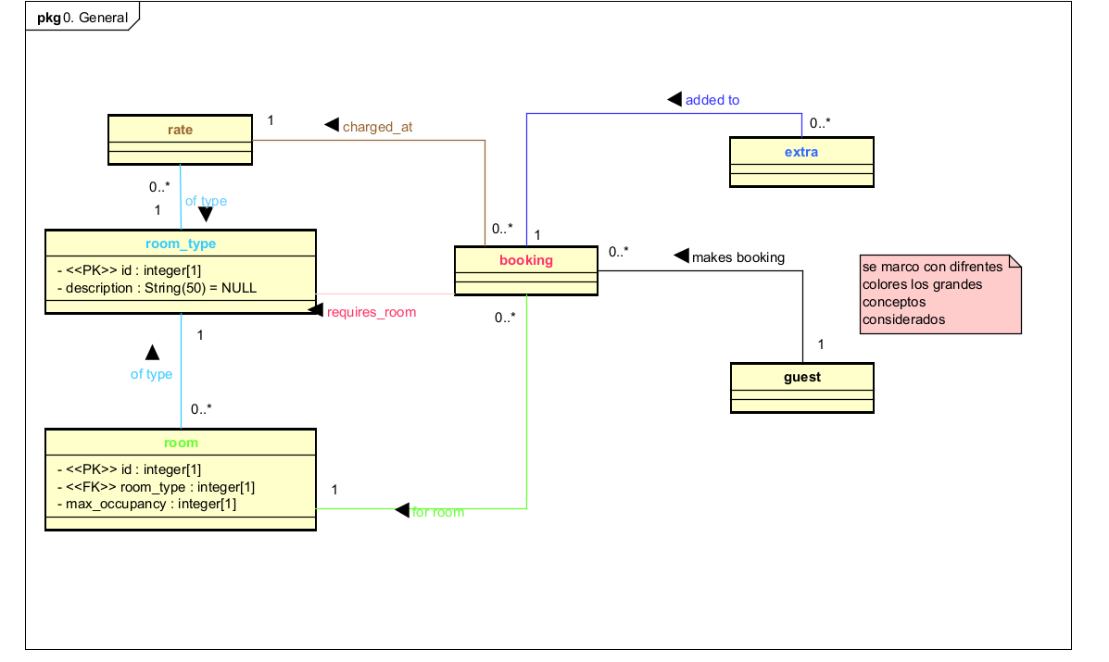

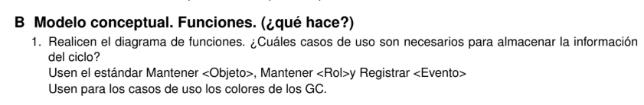
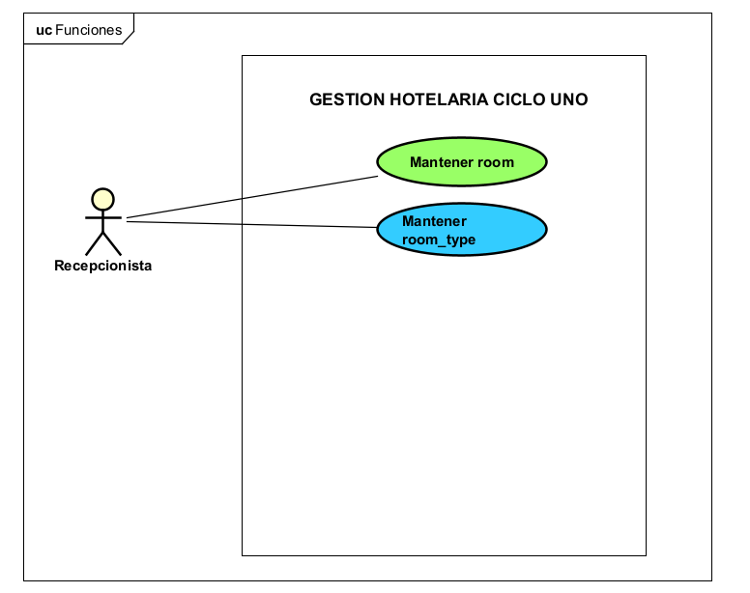
En el .zip se encuentra el astah con el archivo

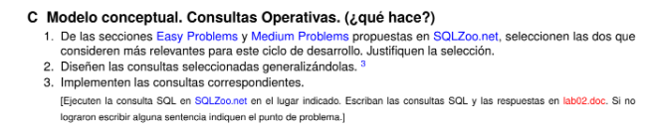

Consulta EASY
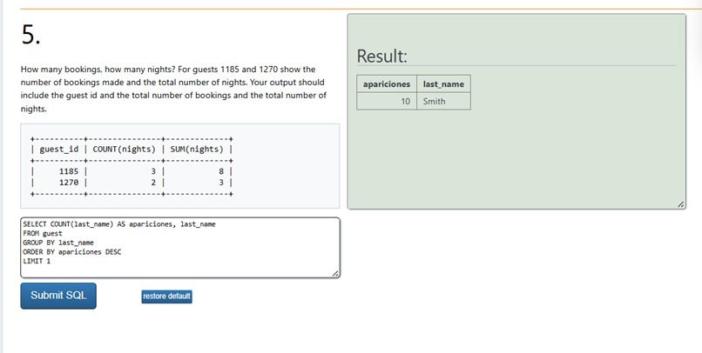
Conteo de reservas y noches
Permite conocer actividad de huéspedes específicos.
Justificación:
Es clave para análisis operativo porque permite:
- medir frecuencia de clientes
- identificar clientes frecuentes
- analizar duración promedio de estadías
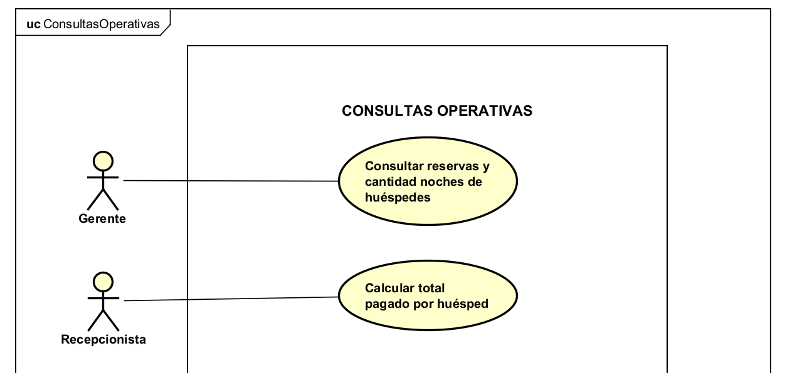
En el .zip se encuentra el astah con el archivo

CONSULTA MEDIUM
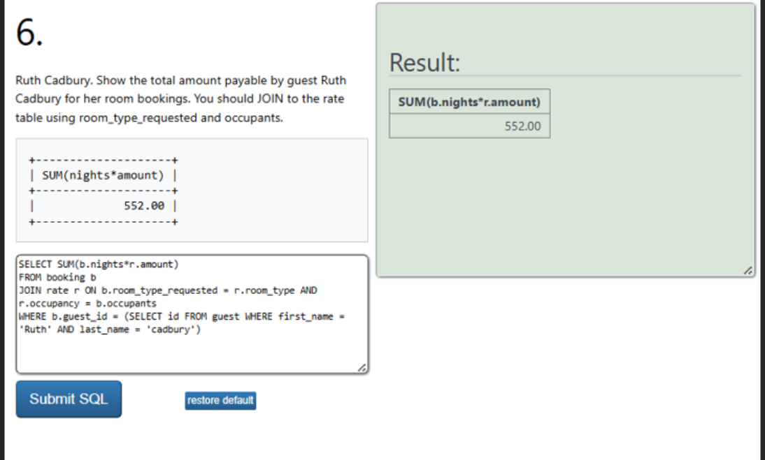

Total, pagado por huésped
Calcula cuánto dinero ha generado un cliente.
Justificación:
Es esencial para procesos administrativos porque permite:
- facturación
- reportes financieros
- clasificación de clientes por valor

En el .zip se encuentra el astah con el archivo

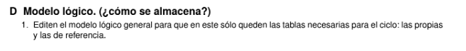
Solo deben quedar tablas del ciclo 1:
- room_type
- rate
- room
Cambios realizados en el modelo lógico del ciclo
- Se eliminaron tablas del ciclo 2.
- Se mantuvo PK compuesta en rate.
- Se verificó integridad referencial.
- Se dejó description como NULL.
- Se mantuvo consistencia entre modelo conceptual y lógico.
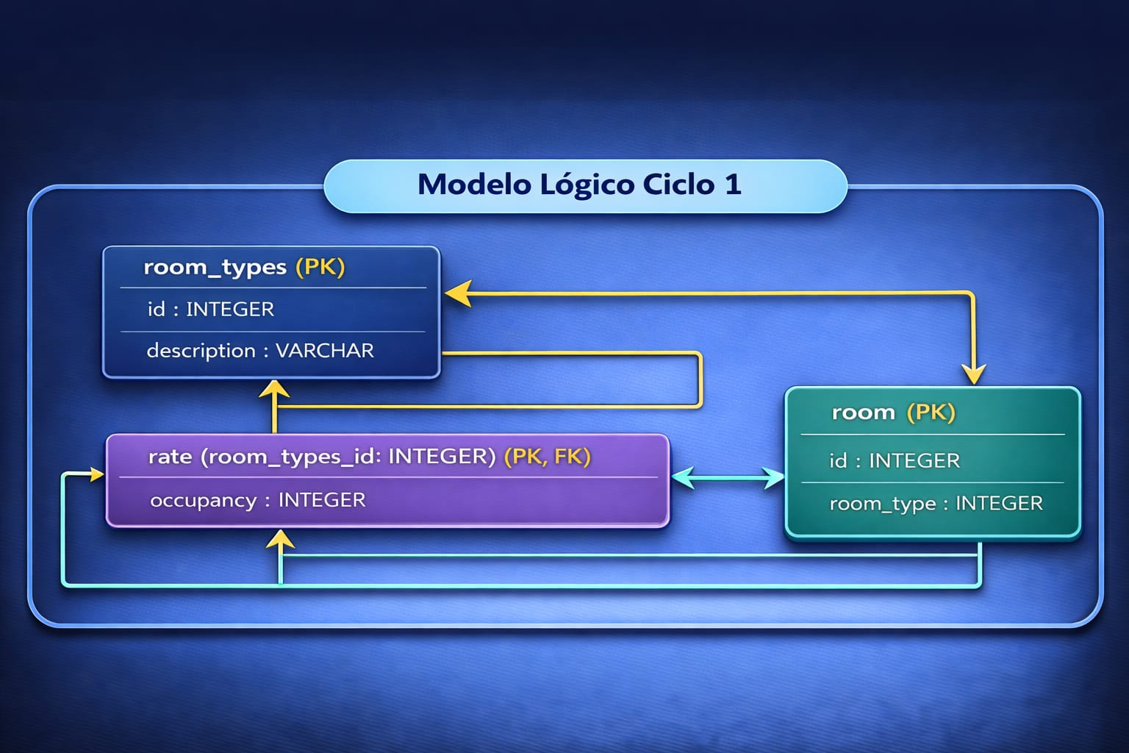
Se hizo uso de IA generativa para la realización del modelo logico
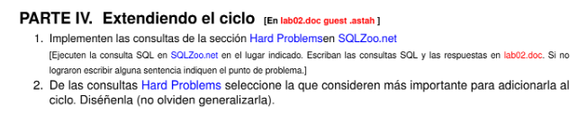
1. Implementen las consultas de la sección Hard Problemsen SQLZoo.net [Ejecuten la consulta SQL en SQLZoo.net en el lugar indicado. Escriban las consultas SQL y las respuestas en lab02.doc. Si no lograron escribir alguna sentencia indiquen el punto de problema.
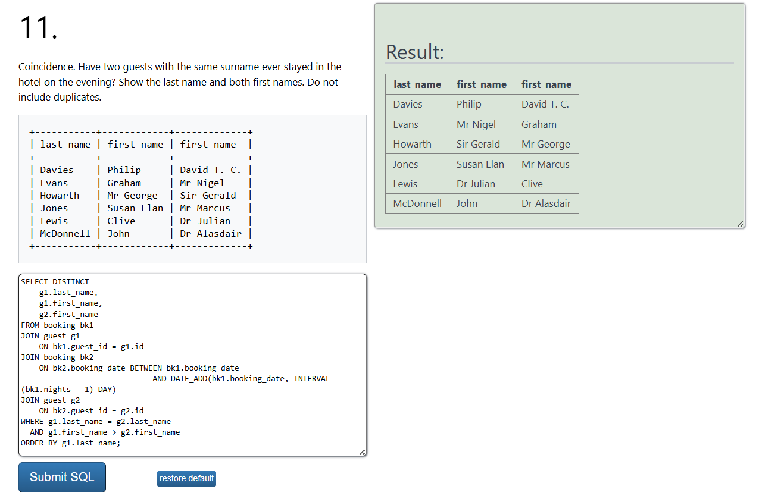
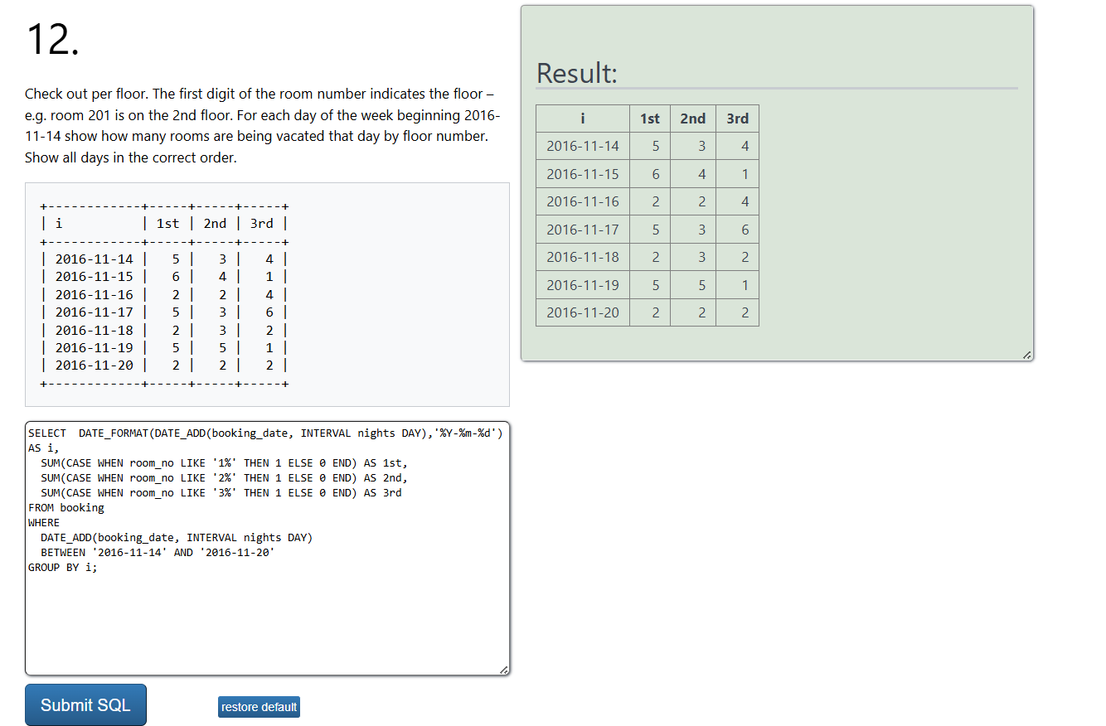
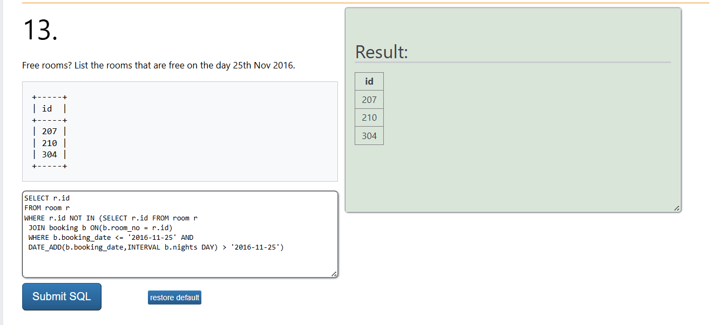
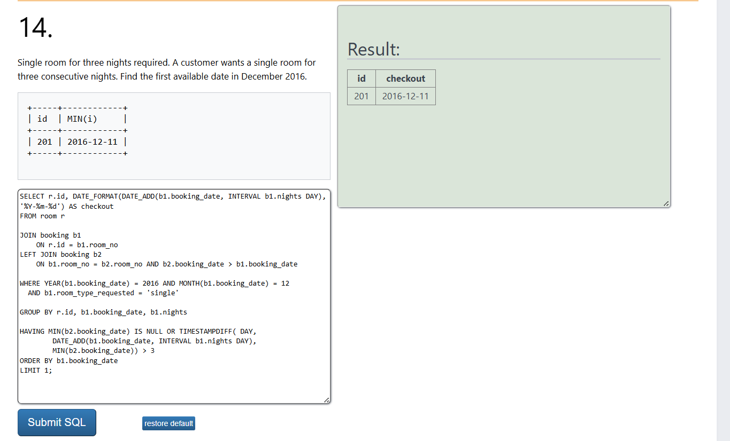

15. Gross income by week. Money is collected from guests when they leave. For each Thursday in November and December 2016, show the total amount of money collected from the previous Friday to that day, inclusive.
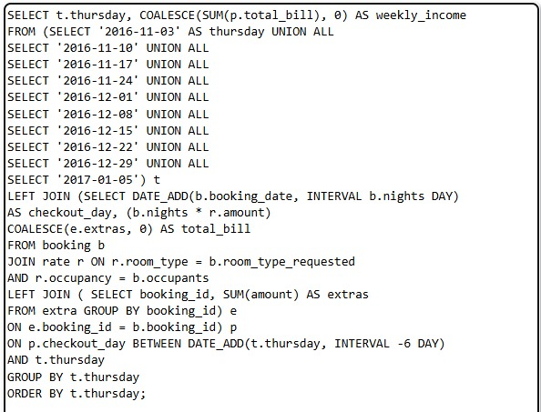
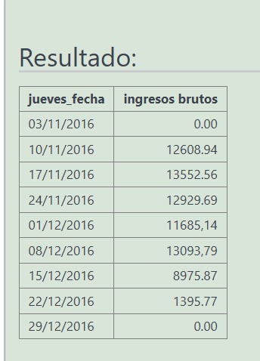
Hasta este punto logré calcular el total base por semana. Sin embargo, el problema surgió al intentar incluir los extras y al mismo tiempo asegurar que las semanas sin reservas aparecieran con total cero. Al agregar el LEFT JOIN con la tabla extra y aplicar SUM adicionales, los resultados se duplicaban o algunas semanas desaparecían debido al manejo de NULL . Por esa razón no logré completar correctamente la consulta final.
2. De las consultas Hard Problems seleccione la que consideren más importante para adicionarla al ciclo. Diséñenla (no olviden generalizarla).
Consulta Operativa
Total, pagado por huésped
Calcula cuánto dinero ha generado un cliente.
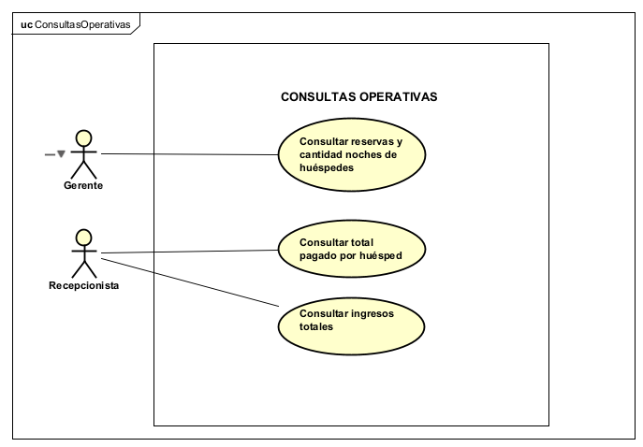
Justificación
Hemos seleccionado la consulta número 15 de la sección Hard Problems porque consideramos que aporta un alto valor para la toma de decisiones estratégicas del negocio, especialmente en aspectos como el control del flujo de caja y la planificación financiera.

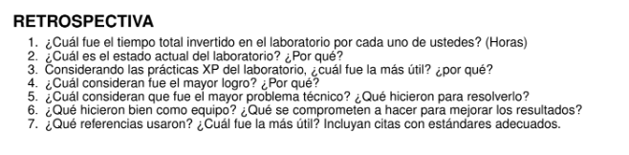
1. ¿Cuál fue el tiempo total invertido en el laboratorio por cada uno de ustedes? (Horas)
El laboratorio se realizó en un tiempo estimado de 25 horas.
Jose Alejandro Martinez Arias (15 horas)
David Malaver Santiago (10 horas)
2. ¿Cuál es el estado actual del laboratorio? ¿Por qué?
Se considera que el laboratorio se encuentra terminado, creemos que se cumplieron los estándares mínimos para cumplir con la buena entre del laboratorio.
3. Considerando las prácticas XP del laboratorio, ¿cuál fue la más útil? ¿por qué?
La práctica XP planning fue de gran ayuda para la elaboración de este, a través de esta planteamos tiempos de entrega y buena distribución y organización del trabajo. Esto fue crucial para entregar el laboratorio en el tiempo de entrega establecido
4. ¿Cuál consideran fue el mayor logro? ¿Por qué?
Las consultas SQL Hard ejercicio 14, para nosotros supuso un gran reto, debido a la complejidad de relaciones y su planteamiento. Se tenía que tener un buen entendimiento del diagrama de concepto de Guest House para la solución del ejercicio. Por otro lado, debido a los diferentes cálculos de fechas y manejos de Dates.
5. ¿Cuál consideran que fue el mayor problema técnico? ¿Qué hicieron para resolverlo?
En ocasiones, no se tenía un claro entendimiento de funciones y comandos SQL. Para ello, se realizaron investigaciones de funciones para tener un claro concepto de sus funcionamientos e implementación.
6. ¿Qué hicieron bien como equipo? ¿Qué se comprometen a hacer para mejorar los resultados?
La planificación fue crucial en este laboratorio, ambos individuos enviaron sus partes del laboratorio en el tiempo planteado. Por otro lado, consideramos que en ocasiones la falta de comunicación presento un obstáculo para poder entender y tomar decisiones de ejercicios complejos.

7. ¿Qué referencias usaron? ¿Cuál fue la más útil? Incluyan citas con estándares adecuados.
Referencias en formato
SQLZoo. (s.f.). SQL Tutorial. Recuperado el 12 de febrero de 2026, de https://sqlzoo.net/wiki/SQL_Tutorial
TodoCode. (s.f.). Canal de YouTube. YouTube. Recuperado el 12 de febrero de 2026, de https://www.youtube.com/@TodoCode
OpenAI. (2026). ChatGPT [Modelo de lenguaje]. https://chatgpt.com/
La referencia más útil fue ‘TodoCode’ nos sirvió como herramienta para poder comprender las diferentes funciones del lenguaje SQL, lo cual fue crucial para resolver los diferentes ejercicios planteados

